教育经历

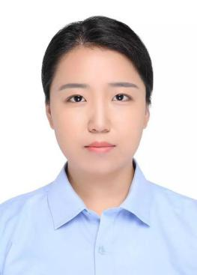

尝试过Chrome扩展程序开发和微信小程序开发；

熟悉前端自动化构建工具Fis3、Gulp，有fis3-smarty开发经验；

熟悉页面性能的优化，熟悉firebug、chrome等开发调试工具；

熟悉设计和编辑工具，如：PhotoShop、Zeplin、Sublime；

熟悉 Extjs、bootstrap 等前端开发框架，对Reactjs、Vuejs有一定了解；

熟悉 React Native 开发，有实际开发经验；

熟悉 Javascript/Json/HTML5/CSS3 等前端技术，熟练使用 JQuery 框架，能与后台开发人员一起编写 Ajax 交互程序；

姜悦

美国大学生数学建模竞赛二等奖（Honorable Mention）

获奖证书

熟悉源码管理工具 GIT、SVN。

精通 DIV+CSS 和 W3C 标准，能熟练运用 HTML、CSS进行合理的网页制作，理解各主流浏览器之间的兼容性；

专业技能

2012.09~2016.07

山西大学

数学科学学院 信息与计算科学

**个人博客**

chiangyue@foxmail.com

**联系方式**

13754325364

www.cnblogs.com/MaiJiangDou/

工作经历

2016.08~2016.12

房乐美 电商部

参与房乐美手机端和PC端官网的前端开发，具体开发使用到的技术有fis3、smarty、Bootstrap、JQuery等。

2016.12~至今

百草味 信息数据中心

参与百草味订单管理系统（OMS）的前端开发，主要负责新页面开发及对原有代码进行优化整合，主要技术为Extjs；

参与百草味APP重构，主要负责首页、分类、吃乎三个模块相关页面，主要技术为React Native。

前端开发工程师

3d